ZDRAVOTNÍ ÚSTAV se sídlem v ústí nad Labem Moskevská 1531/15, 400 Ol ústí nad Labem lč: 71009361 DIČ: CZ71009361
0) 844 06 06 06 info@zuusti.cz www.žuusti.cz
Objednávka služeb Centra hygienických laboratoří
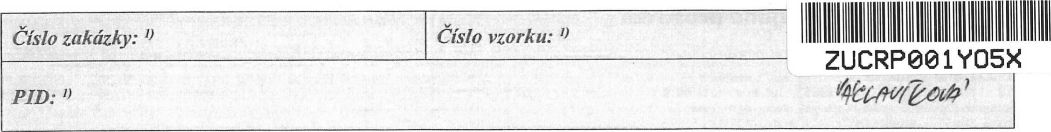
Obiednatel:
Jméno a příjmení / název firmy . MEA Metal Applications s.r.o
Ulice, č. p. . ..Domažlická 1059/180
Obec, PSČ ...318 OO Plzeň
IČ/dat. narození | ...00871281 |  | Zmocněná osoba• Ing.Ludvík Chovanec
DIČ | ...CZ699002861 |  | E-mail: ...Ludvik.Chovanec@mea-group.com
Tel.: ...737 264 636
Fakturační adresa (vyplňte pouze liší-li se od adresy sídla nebo bydliště)
Jméno a příjmení / název firmy
Ulice, č. p Obec, psč
Předmět objednávky, požadované laboratorní analýzy, měření:
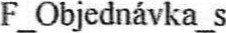
. . . Rozbor pro odpadní vodu, mořící roztok, odmasťovací roztok, FLUX, odlitky zinku, minerální oleje dle CN

Předání výsledků/faktury: / PŘEVODEM
Export výsledků do reg. PiVo: ANO/ NE |  |  | Posudek: ANO / NE
Placeno: ^{l}) ANO /NE | Datum. ¹) | Č. dokladu: ^{l}) |  | Částka (s DPH): ¹)
Objednatel svým podpisem stvrzuje, že byl seznámen s předpokládanou cenou služby bez DPH
formou cenové nabídky č...06/2018/LV formou sdělení ve výši a zavazuje se uhradit cenu služeb na základě daňového dokladu. Bereme na vědomí a souhlasíme s uveřejněním smlouvy (s hodnotou nad 50 tis Kč bez DPH v registru smluv zřízeném podle zák. č. 340/2015 Sb.).
Objednavatel souhlasí s tím, že v odůvodněných případech zajistí zhotovitel zakázku prostřednictvím subdodávky u jiné ala•editované laboratoře. Za takto provedené práce odpovídá zhotovitel objednateli tak, jako by je prováděl sám.

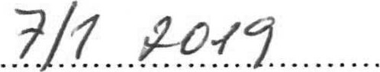
MEA Metal Applications
Datum•Domažlická 180, 318 OO Plzeň
IČO: 00871281 Objednatel (oprávněný zástupce) DIČ: CZ699002861 (razítko, jméno a podpis)
Právní vztahy touto objednávkou výslovně neupravené se řídí příslušnými ustanoveními Občanského zákoníku v platném znění.
Oprávnění: Laboratoř je způsobilá aktualizovat normy identifikující zkušební postupy. Laboratoř má přiznán flexibilní rozsah akreditace (laboratoř může modifikovat své metody zkoušení, rozšiřovat rozsah zkoušených parametrů a/nebo aplikovat zkoušku na jiný předmět akreditace za předpokladu, že princip měření zůstává zachován).
Za zhotovitele řevzala řezkoumal: ¹)
Datum a Čas: ¹) | Jméno apodpis: ¹)
^{J}) Vyplní zhotovitel

V2 1.11.2018

